INSTITUT SENEGALAIS DE RECHERCHES AGRICOLES
(cra SAINT-LOUIS)


ETUDE CHAINE DE VALEUR RIZ DANS LE HUB DE DAGANA

PROJET CIDA ET FNRAA

: Circuit de commercialisation du riz dans la zone de Dagana
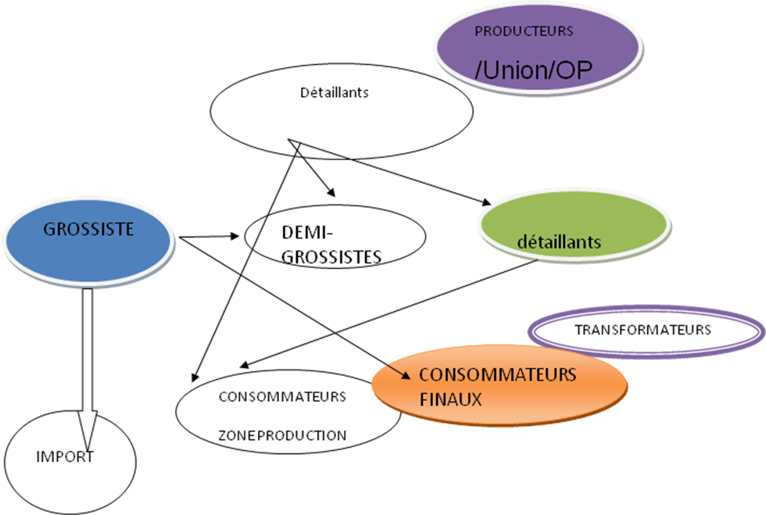

Synthèse du budget de culture pour le producteur du riz

Désignation | Type Riche | Type Moyen | Type Pauvre | Moyenne
 |  |  |  | (pour ces 3 types)
Rendement (t/ha) | 6,5 | 5,01 | 4,54 | 5
Coût total /ha | 631 578 | 516 978 | 465 171 | 537 909
Coût total /kg | 97 | 101 | 103 | 101
Marge nette/ha | 213 423 | 146 283 | 119 829 | 159 845
Marge nette/kg | 33 | 29 | 27 | 29
Source : Enquêtes, 2013.
La performance des différents systèmes de production du riz dans cette zone dépend en partie du niveau d’utilisation des intrants et de leur application dans le temps. L’amélioration de la productivité est tributaire de l’appropriation et l’utilisation des innovations technologiques. Néanmoins, la filière recèle de larges marges de progrès. Il s’agit d’exploiter ces marges pour rendre la production plus productive et répondant aux exigences de qualité du marché. L’exploitation judicieuse de ces marges passe par l’appui à l’utilisation efficiente des intrants, notamment les semences certifiées de bonne qualité et les engrais. Il y a également l’accompagnement par la recherche et les services d’encadrement et d’ONG avec des techniques et technologies appropriées. Ainsi, le renforcement technique et organisationnel des producteurs et le renouvellement de leurs équipements sont des axes stratégiques à privilégier pour promouvoir l’intensification de la culture dans cette zone.

PERFORMANCE au niveau des acteurs
Pour le riz local, la marge agrégée de commercialisation est la différence entre le prix du paddy à la production et le prix du riz blanc en détail pour le consommateur. Il couvre ainsi, les coûts de collecte, de transformation et de distribution. Les indicateurs obtenus des différents acteurs nous permettent d’estimer les différentes marges (tableau 9). Ainsi, selon l’étude sur les producteurs, le coût de production est en moyenne dans les divers types de périmètres à 101 FCFA/kg de paddy et la marge nette du producteur estimée à 29 FCFA/kg de paddy commercialisé. Le coût moyen d’usinage selon les trois types existants est à 12 FCFA le kilogramme de paddy. Le coût de distribution du paddy est estimé à 17 FCFA/kg. Par conséquent la reconstruction du prix au détail indique un niveau de 340 FCFA/kg. Ceci correspond au prix au consommateur se situant entre 300 et 350 F/kg noté dans les marchés des centres urbains durant 2013. Dans la reconstruction du prix en détail du riz blanc, le coefficient moyen d’usinage des trois unités pondérées par leur volume traité a été utilisé (55 %).
Marges des différents niveaux de la chaine de valeur riz en 2013.
 | F/kg Paddy | F/kg Riz blanc | % du prix détail
Coût moyen production | 101 | 183,82 | 0,54
Marge nette producteur | 29 | 52,78 | 0,16
Coût moyen usinage | 12 | 21,84 | 0,06
Coût moyen distribution | 17 | 30,94 | 0,09
Marge nette commerçant | 28 | 50,96 | 0,15
Prix détail |  | 340,34 | 1,00

On constate que le coût de production s’octroie la plus grande part du prix détail du riz blanc soit 54 % (tableau 9). Il est suivi par la marge nette du producteur qui représente 16% du prix au détail moyen du riz blanc local. Cela indique un faible profit et une pression pour améliorer son efficience en relation avec une utilisation efficiente des facteurs de production. Les commerçants en gagnent 15 % du prix en détail (figure 3). Les transformateurs prennent la plus petite portion (soit 6 %). Cette marge nette apparemment faible des transformateurs s’explique à la fois par la dure compétition dans ce secteur pour l’obtention du paddy et le commerce du riz blanc, par une pression à la hausse sur les coûts de transformation, notamment l’énergie et par une production en deçà de leur capacité. Il faut noter que ces unités de transformation mènent une concurrence très forte sur le marché du paddy entre elles, et aussi sur le marché du riz blanc avec les autres catégories de commerçants avec une assiette de dettes d’investissements très élevée.

Répartition des marges au niveau des divers acteurs de la chaine de valeur
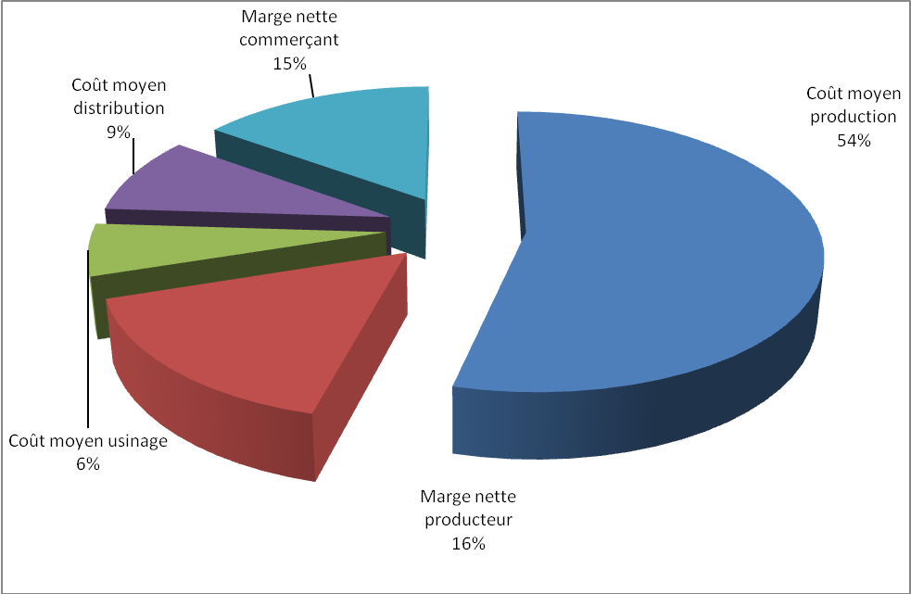

Il apparaît possible d'améliorer considérablement la qualité du riz usiné et les performances de coût, et donc la valorisation du riz local sur le marché. Pour se faire, on doit s’appuyer sur la recherche et la diffusion à grande échelle de variétés mieux adaptées à la demande et sur l’amélioration du système d'achat à la qualité, en révisant dans la grille de prix, pour y intégrer les facteurs qui font actuellement défaut, et en en éliminant les facteurs d'appréciation subjectifs. Il convient également de revisiter les postes de coûts dans les divers stades de la production, de la transformation et du commerce pour des gains de compétitivité. Cela permettra de supprimer les sur coûts d’intervention des acteurs de la filière. L'économie à attendre de cette stratégie serait l’amélioration du taux d’usinage et de qualité du riz blanc, mais aussi veiller à la production du bon paddy correctement séché avant transformation.

3.2.4.4. CONCLUSIONS ET RECOMMANDATIONS
La filière riz dans la zone de Dagana entraîne l’embrassement de plusieurs acteurs. Son développement induit donc une amélioration du niveau de revenu de plusieurs intervenants. La décomposition des marges des différents acteurs a permis de cartographier les flux de relations et de ressources entre acteurs d’horizon divers. S’il est vrai que le producteur, principal acteur, détient moins du tiers des marges de la filière, il n’en demeure pas moins que les facteurs de production crèvent considérablement son gain de productivité. Un relèvement de ce gain passe obligatoirement par une utilisation efficiente de technologies productives à faibles coûts et une recherche effrénée de production de qualité pour exister durablement face à une compétition de plus en plus dure avec la mondialisation. L’ouverture des frontières, donc la fin des protections entraîne une dérégulation des marchés et implique une déstructuration et recomposition des filières selon les contextes. Ainsi donc, ces mutations doivent nous guider dans la consolidation des acquis de la filière en adoptant des démarches professionnelles et de recherche de technologies productives.

